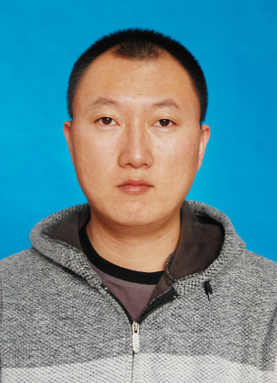
个人信息

姓 名： 蒋俊鹏

性 别： 男
年 龄： 29
手 机 号： 15246456881

邮 箱 ： 现住城市：

工作经验：

779647116@qq.com
黑龙江省双鸭山市
5年

求职意向

从事职业：
普工/操作工

期望月薪：
4K-6K

教育背景

学校名称：
黑龙江农业职业技术学院
就读时间： 2011.09-2014.06

所学专业：
植物保护
学历学位： 专科

证
书

证书名称：
农艺工、植保员、肥料配方师
获得时间： 2014.05

工作经验

公司名称：
同江市丰顺农业发展有限公司
职位名称： 化验员、网络管理员、人事主管

在职时间：
2015.05-至今
税前月薪： 3k-5k

工作描述： 我的工作内容主要有以下几个方面：1化验员：原粮的的检验化验，生产成品的抽样检查 。2.网络管理员：精通各种工作中的软件硬件的使用与维修，厂区网络的使用维护工作监控工程的实施，3.人事主管：能熟练使用EXCEL/PPT做报表，能熟练的使用 Photoshop修图，制作PPT市场报告，员工的入职培训、绩效考核、人事调动、人员档案管理等相关事宜。
补充（工作经历）：上学期间实习两年，主要从事农业农资销售与植物保护等相关工作，14年毕业后在大庆做过广告传媒，会议营销曾独立带领一支团队，15年稳定的工作是在丰顺农业发展有限公司工作五年2015-2020年3月，3月10月自学java软件开发，21年做了一份为时两个月的文职类工作（4月至5月），工作地点在黑龙江省双鸭山市市委。现今待业中。
项目经验

项目名称：
中央储备库临时储备粮
项目时间： 2016.10-2017.01
项目职位： 化验员

项目描述： 中央储备粮临时储备库的收储工作，从粮食入厂到入库，各种指标的审核检测，记录的填写工作的总结，对收储系统的维护管理的。
自我评价
本人综合素质佳待人谦和性格沉稳，工作经验丰富有多种行业的从业经历能够吃苦耐劳，忠诚稳重，坚守诚信正直原则，勇于挑战自我开发自身潜力。善于学习，勤奋务实，刻苦钻研，具备广泛的兴趣和很丰富的知识，适应能力强，能够在很短时间内融入一个新的领域，适应它并且把它做好。

